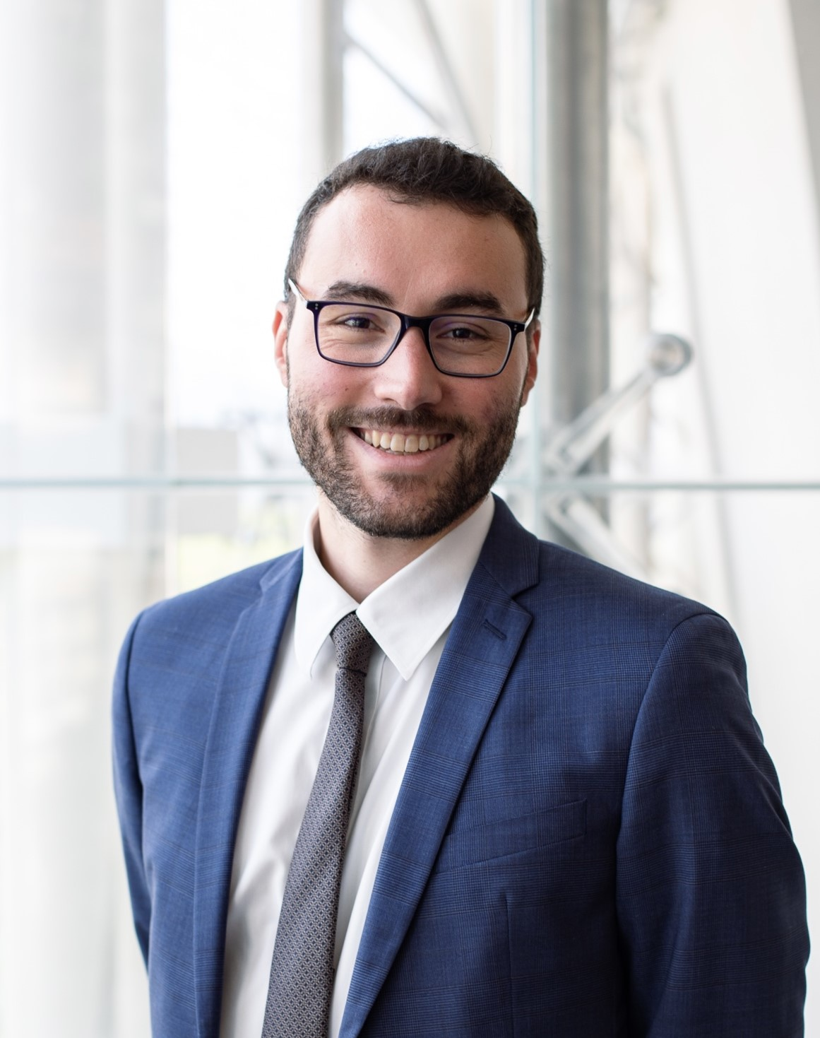
Thomas MANRIQUE
Docteur en droit public
Chef de Section au sein du Pôle juridique
Conseil National
Monaco

Tél : 07 82 65 08 31
Email : manriquethomas@yahoo.fr

Université Toulouse Capitole
Formation
2015-2021 Doctorat en Droit Public, Thèse sur Les questions sociétales et la jurisprudence des cours européenne et interaméricaine des droits de l’Homme sous la direction de Monsieur le Professeur Joël ANDRIANTSIMBAZOVINA, IRDEIC, Université Toulouse 1 Capitole, soutenue le 13 décembre 2021
2015 Master 2 Droit Public Fondamental France – Amérique Latine, Université Toulouse 1 Capitole en coopération avec le Master 2 Droit Public Comparé France Amérique latine, Université du Costa Rica
2014 Master 1 Droit Européen et Droit International à l’Université Jean Moulin Lyon III en Erasmus, Universidad Complutense de Madrid
2013 Licence Droit et Science Politique à l’Université Jean Moulin Lyon III
2010 Baccalauréat général, série ES
Expérience professionnelle
Activités professionnelles
Sept. 2022 Chef de Section au sein du Pôle juridique
Conseil National de Monaco
Participation au processus législatif : préparation de textes consolidés, recherches juridiques, travail avec les conseillers nationaux, réunion avec les institutions publiques et privées.
Accompagnement des activités de l’Institution : conseil juridique, rédaction de procès-verbaux et de comptes rendus, Conseil national des jeunes.
Sept. – Juillet Représentation Permanente de Monaco auprès du Conseil de l’Europe
2018-2019 Chargé de Mission
Participation aux réunions du Comité des Ministres et aux négociations de projets de déclarations et de résolutions ; Rédaction de comptes-rendus et de notes à destination des Autorités monégasques ; Accueil d’experts monégasques ; Entretien d’un réseau diplomatique

Activités d’enseignement
2024 Intervenant extérieur
DIU Droit monégasque : Aspects européens (45 min)
M2 Juriste européen : Droit des minorités (10h)
2020-2022 Attaché temporaire d’enseignement et de recherche
M1 : Droit international et européen des droits de l’Homme ; Fundamental Rights
L3 : Droit des libertés fondamentales
L2 : Droit administratif (8h CM à Valence, Espagne)
L1 : Institutions européennes
2015 - 2020 Chargé de travaux dirigés
Université Toulouse 1 Capitole
M1 : Contentieux international ; Droit international et européen des droits de l’Homme
L3 : Droit des libertés fondamentales ; Droit international public
L1 : Droit constitutionnel ; Institutions internationales
Activité d’encadrement
2017, 2018 Instructeur de l’équipe de l’Université Toulouse 1 Capitole participant au Concours
2020, 2022 interaméricain des droits de l’Homme, American University, WCL, Washington D.C. : Prix du meilleur mémoire de l’État en anglais (édition 2020) et du second meilleur mémoire de l’État en espagnol (édition 2022)
Séjours de recherche
Fév. – Juillet Cour européenne des droits de l’Homme, Direction du Jurisconsulte, Strasbourg, France
2018 Mise à jour de guides de jurisprudence relatifs aux articles 6 et 8 de la CEDH et 1 du Protocole n°1 ; Participation à l’organisation du Forum de Réseau des Cours supérieures ;
Élaboration d’éléments de réflexion pour les juges Potocki et Pinto de Albuquerque
Juin – Août Cour interaméricaine des droits de l'Homme, San José, Costa Rica
2016 Suivi des activités de la Cour et de l’OEA ; Présence lors des audiences et de conférences scientifiques de niveau régional (Cour IADH, Institut interaméricain des droits de l’Homme)
Activités scientifiques
Articles ou contributions à des ouvrages collectifs
- « Internet », « Nudité », in. C. LAURENT-BOUTOT, Y. LECUYER, D. THARAUD (dir.), Dictionnaire thématique de la Convention européenne des droits de l’Homme, Pedone, 2022
- « Autorités », « Déclarer », « Saluer », in. V. NDIOR (dir.), Dictionnaire de l’actualité internationale, Pedone, 2021
- « Conseil de l’Europe et procédure administrative non contentieuse : Mettre l’Administration au service de l’individu», in., M. BLANQUET (dir.), La codification de la procédure administrative non contentieuse de l’Union européenne, Cahiers Jean Monnet, Université de Toulouse 2020, pp.79-105
- « Judiciarisation des questions sociétales et litige stratégique », Journée d’étude sur l’élargissement des droits de l’Homme en France, Espagne et en Amérique latine, Revue générale du droit on line, 2020, n° 49596, (www.revuegeneraledudroit.eu/?p=49596)
- « Analyse prospective des effets substantiels de la procédure d'avis consultatif du Protocole additionnel n°16 à la Convention européenne des droits de l'Homme », Premières doctoriales de l'IRDEIC – Réflexions prospectives sur la « Question principale de conventionnalité » et quelques varia sur « Les cumuls répressifs », Cahiers de l’IRDEIC, n°9/2018, Université de Toulouse, 2018, pp. 57-73
- « Le recours au principe de restitutio in integrum fruit d'une politique jurisprudentielle : les exemples comparés de la Cour interaméricaine des droits de l'homme et de la Cour européenne des droits de l'homme », Ateliers doctoraux de l’École Européenne de Droit, Cahiers de l’IRDEIC, Université de Toulouse, 2017, pp. 143-153
Chroniques et notes
- « Le principe ne bis in idem dans l’arrêt Orsi et Baldetti : entre autonomie formelle et harmonisation matérielle - CJUE, 4e ch., 5 avr. 2017, nos C-217/15, Massimo Orsi et C-350/15, Luciano Baldetti », Chronique de jurisprudence des juridictions supranationales en matière de droits de l’Homme (juillet 2016 – juin 2017), J.ANDRIANTSIMBAZOVINA (dir.), Les Petites Affiches, Lextenso Editions, n°176, 2018
- « La protection des droits fondamentaux aux delà de toute prudence – CIADH, Duque c. Colombie, exceptions préliminaires, fond, réparations et frais, 26 fév. 2016, Série C., n°310 », Chronique de jurisprudence des cours supranationales en matières de droits de l’Homme (Janvier 2015 – juin 2016), J.ANDRIANTSIMBAZOVINA (dir.), Les Petites Affiches, Lextenso Editions, n°146, 2017
- « Comptes rendus », Cycle de conférences : Les mariages forcés et le droit, V. NDIOR (dir.), Université Toulouse 1 Capitole, 2017, disponibles sur le site internet de l’IRDEIC
Communications présentées lors de manifestations scientifiques
- « L'audit des juridictions internationales : état des lieux », Rapport présenté par les membres de l'Association des doctorants et docteurs de l'IRDEIC : Maéva Despaux, Pierre Durand, Thomas Manrique et Wenceslas Monzala, Le recours aux mécanismes d'audit au sein des institutions internationales, IRDEIC, ILA/ADI, UT1, 13 octobre 2017
- « Réflexions sur la création judiciaire et le dialogue des juges : les références croisées entre la Cour européenne des droits de l'homme et la Cour interaméricaine des droits de l'homme », Ateliers doctoraux de l'École européenne de droit, Universidad Autonoma de Barcelona, 6 et 7 juillet 2017
Participation à des rencontres et ateliers
- Discussion sur la base de l’ouvrage « La CEDH et le droit de la famille », Discutant dans une conférence à la suite d’une présentation des professeurs J.-R. BINET et A. GOUËZEL, Université Toulouse 1 Capitole, 1er juin 2021
- Intervention sur la « Protection nationale et régionale des droits relatifs à la sexualité en Amérique », dans le Master 2 Civilisations Cultures et Sociétés dans les Amériques, IPEAT, UTJ2, 10 octobre 2017

Média et vulgarisation
- Intervention :
« Zones européennes toxiques LGBTIQ+ », Table ronde autour des zones LGBT-free en Pologne, Pulse of Europe Toulouse et Pride Toulouse, 2 juin 2021
« El despertar de Chile/ le réveil du Chili », Échange autour de l'actualité politique, sociale et des droits de l'Homme au Chili, avec l’Association Chili, culture, solidarité, Librairie Café Culturel Le Chameau Sauvage, Toulouse, 17 janvier 2020
- Radio :
Esprit Occitanie, émission Ventanas abiertas desde Chile, « Élection présidentielle au Chili », 16 janvier 2022
Esprit Occitanie, émission Ventanas abiertas desde Chile, « Paz y libertad de expresión, la Paix et la liberté d’expression », 16 juin 2021
Radio Occitania, émission Ventanas abiertas desde Chile, « Hablemos de derechos humanos, Parlons des droits de l’Homme », 15 décembre 2019
- Podcast :
Ventanas abiertas desde Chile, épisode spécial en français sur le Référendum chilien du 25 octobre 2020, 24 octobre 2020, disponible sur internet
Activités et responsabilités associatives
- Conseil de la Faculté de Droit – Université Toulouse 1 Capitole
Élu (1er mars 2022 – 31 août 2022)
- Concours européen de plaidoirie René Cassin
Membre du jury des demi-finales depuis 2021
- Association des Amis de la Fondation René Cassin – Institut International des Droits de l’Homme
Membre depuis 2019
- Association des doctorants et docteurs de l’IRDEIC
Fondateur (2017), Président (2017-2020 ; 2022), Membre (2021)
- Institut de Recherche en Droit Européen, International et Comparé (IRDEIC)
Membre de 2015 à 2022 ; Membre associé à partir de 2022
Langues étrangères
- Français : langue maternelle
- Espagnol : Bilingue, (niveau C2, diplôme délivré par l'Instituto Cervantes)
- Anglais : Bon niveau (lu, écrit, parlé), aptitudes professionnelles
- Italien : Débutant (lecture, conversation)
Loisirs
- Sports : Arts Martiaux (Karaté ; Wing Chun [2 ans] ; Tai chi chuan [2 ans]) ; Yoga (8 ans) ;
Danse (6 ans) ; Escrime (7 ans)
- Voyages : Europe (Allemagne, Espagne, Italie, Irlande, Monaco, PECO, Portugal, Royaume-Uni) ; Canada ; Colombie ; Costa-Rica ; Etats-Unis ; Nicaragua
- Culture : Cinéma, Littérature, Musique, Opéra, Peinture, Théâtre

